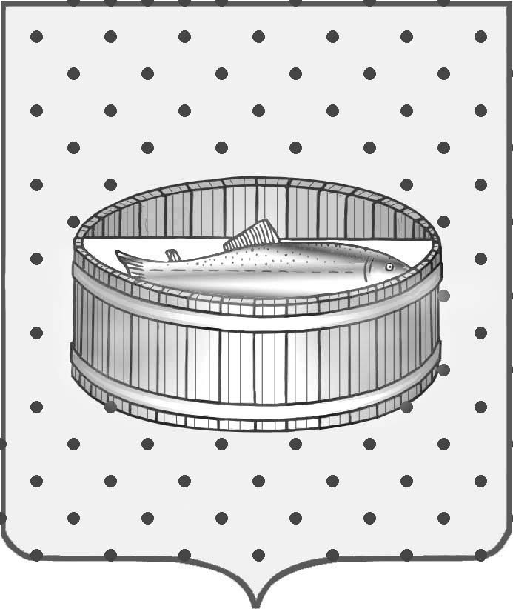
Ленинградская область
Лужский муниципальный район
совет депутатов Лужского городского поселения

РЕШЕНИЕ

29 декабря 2012 года № 291

Об утверждении Порядка размещения на сайте МО Лужское городское поселение в сети Интернет информации о принимаемых органами государственной власти, органами местного самоуправления МО Лужское городское поселение мерах в сфере жилищно-коммунального хозяйства и по вопросам развития общественного контроля в этой сфере
В соответствии с п.9.8 ч.1 ст. 14 федерального закона от 21.07.2007г. № 185-ФЗ «О Фонде содействия реформированию жилищно-коммунального хозяйства», Совет депутатов муниципального образования Лужское городское поселение Лужского муниципального района Ленинградской области р е ш и л:
- Утвердить Порядок размещения на сайте МО Лужское городское поселение в сети Интернет информации о принимаемых органами государственной власти^ органами местного самоуправления МО Лужское городское поселение мерах в сфере жилищно-коммунального хозяйства и по вопросам развития общественного контроля в этой сфере согласно приложению.
- Контроль за исполнением настоящего решения возложить на постоянно действующую комиссию по вопросу муниципального имущества, земельным отношениям, строительству, архитектуре, вопросам ЖКХ, благоустройства, энергетики и окружающей сферы.
- Настоящее решение вступает в силу после официального опубликования и подлежит размещению на официальном сайте МО Лужское городское поселение в сети Интернет New - www.gorodluga.lenobl.ru.

Глава Лужского городского поселения,
исполняющий полномочия председателя
Совета депутатов С.Э. Самородов
Приложение
к решению Совета депутатов
МО Лужское городское поселение
от 29.12.2012г. № 291

Порядок размещения
на сайте МО Лужское городское поселение в сети Интернет
информации о принимаемых органами государственной власти,
органами местного самоуправления МО Лужское городское поселение
мерах в сфере жилищно-коммунального хозяйства
и по вопросам развития общественного контроля в этой сфере

  - Сайт для размещения информации: www.gorodluga.lenobl.ru.
  - Форма и виды размещаемой информации:
2.1. Опубликование общественно-значимых изменений в законодательстве в сфере жилищно-коммунального хозяйства.
2.2. Разъяснения специалистов администрации Лужского городского поселения по запросам граждан в сфере ЖКХ.
2.3. Информация о результатах осуществления надзора и контроля за деятельностью управляющих организаций, в частности, о соблюдении последними установленных требований по раскрытию информации.
2.4. Контактная информация:
- Администрация Лужского городского поселения: 188230, Ленинградская область, Лужский район, г. Луга, пр. Кирова, д. 73, тел. 8 (81372) 20623, тел. 8 (81372) 22500, факс. 8 (81372) 22809, E-mail: mluga@gmail.com;
- Территориальный отдел Управления Федеральной службы по надзору в сфере защиты прав потребителей и благополучия человека по Ленинградской области в Лужском районе: 188230, Ленинградская обл., г. Луга, Ленинградское шоссе, д. 13, тел./факс 8 (81372) 28720, E-mail: luga@lentu.ru
- Государственная жилищная инспекция Ленинградской области: 191311, г. Санкт-Петербург, ул. Смольного, д. З, тел./факс:8 (812) 271-24-28, тел. 8 (812)579-02-35, E-mail: lengil@lenreg.ru
- Лужская городская прокуратура: 187230, Ленинградская обл., г. Луга, ул. Железнодорожная, д. 12а, тел./факс 8 (81372) 21911.
  - Периодичность размещения (обновления, пополнения базы ответов, комментариев и разъяснений) информации на сайте - не реже одного раза в месяц. Орган местного самоуправления, ответственный за размещение (обновление) информации на сайте - администрация Лужского городского поселения

